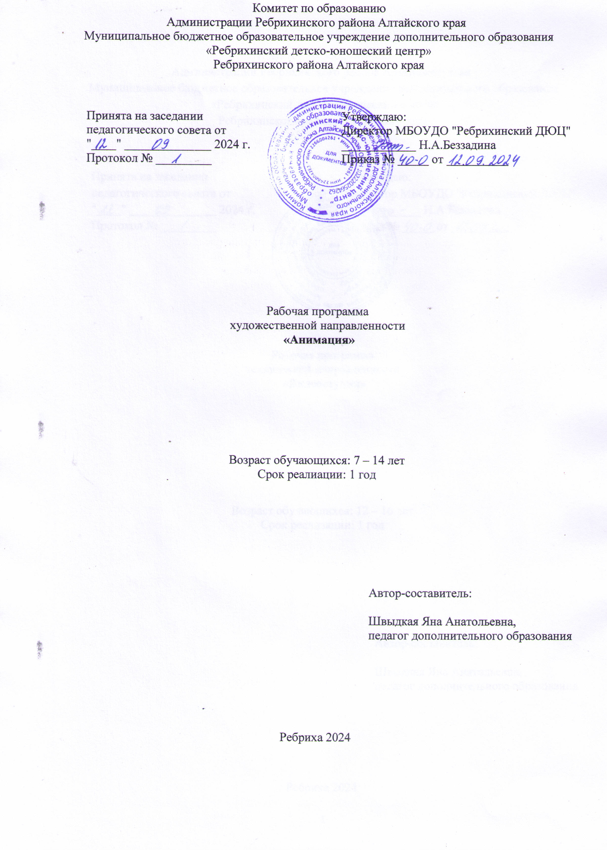

**Цельпрограммы:**создаватьусловиядляразвитияличностиребёнкасредствамиискусства;полученияопытахудожественно-творческойдеятельности,черезовладениеосновамисозданияанимационныхфильмов.

# Задачи программы. Воспитательные:

**–**умениедоводитьначатоеделодо конца.

# Развивающие:

−развиватьтворческоемышлениеивоображение;

− развивать детское экспериментирование, поощряя действия попреобразованиюобъектов;

−способствоватьпроявлениюиндивидуальныхинтересовипотребностей;

−развиватьинтересксовместнойсосверстникамиивзрослымидеятельности.

# Образовательные:

−познакомитьсисториейвозникновенияивидамимультипликации;

−познакомитьстехнологиейсозданиямультипликационногофильма;

−формироватьхудожественныенавыкииумения;

−поощрятьречевуюактивностьдетей,обогащатьсловарныйзапас.

Занятияпроводятся2развнеделюпотричаса.

Общее количество часов в неделю по программе- 6 часов для однойгруппыучащихся.

Срокиреализациипрограммы-16.09.2024-25.05.2025.

Объем программы-216 часов (в том числе: теория - 72 часа, практика - 144часов)36недель.

Формаобучения-очная

Особенности организации образовательного процесса - язык реализациипрограммы -государственныйрусский.

Целеваяаудиторияпо возрасту-7-14лет.

# Содержание программы

# Учебныйплан

|  |  |  |  |  |  |
| --- | --- | --- | --- | --- | --- |
| **п/п** | **ТЕМА** | **Кол-вочасов** | **Втомчисле** | | **Формааттестации /контроля** |
| **Теория** | **Практика** |
| 1. | **Модуль:**  **Удивительныймирмультипликации** | 18 | 6 | 12 | Предварительнаяаттестация(тестирование,  опрос),мониторинг |
| 2. | **Модуль:Мысценаристыирежиссеры** | 51 | 17 | 34 | Наблюдение,опрос,тестирование,участие вконкурсах |
| 3. | **Модуль:Кадрзакадром** | 42 | 14 | 28 | Опрос,тестирование,анкетирование,участие вконкурсах |
| 4. | **Модуль:Мультфестиваль**  **«Маленькиеволшебники»** | 105 | 35 | 70 | Защита проекта,коллективныйанализ работ,мониторинг,участие вконкурсах |
|  | **Итого:** | **216** | **72** | **144** |  |

|  |  |  |  |  |  |  |  |  |  |  |  |  |  |  |  |
| --- | --- | --- | --- | --- | --- | --- | --- | --- | --- | --- | --- | --- | --- | --- | --- |
| **Дата проведениязанятия** | | | | | **Теория** | **Практика** | | | **Другиеформыработы** | | | **Кол-вочасов** | | | |
| **Модуль1.Удивительныймирмультипликации** | | | | | | | | | | | | | | | |
| 16.09 | Вводноезанятие:  «Удивительный мир  мультипликации» Мультипликаторы-волшебники | | | | | Просмотркороткометражныханимационныхмультфильмов  Лепка изпластилинагероевиз мультфильмов,аппликацияна  заданнуютему | | | Проведение беседы поохране труда и ТБ.Просмотр и обсуждениеотрывков из разных видовмультфильмов  Беседанатему«Вмиремультфильмов».  Дидактическая игра «Кточто делает?» | | | 3 | | | |
| 19.09 | Чтомызнаемомультфильмах  В миремультфильмов | | | | | Входнаяанкета–тестирование«Чтоя знаю омультфильмах?».  Лепка изпластилина Аппликация потеме | | | Беседанатему«Вмиремультфильмов».  Игра«Узнайперсонажа» | | | 3 | | | |
| 23.09 | | Мини-проект  «Какимбывает  лето?» | | | | Выбор техникианимации длясоздания мини-проекта.  Изготовлениедекораций | | | Просмотр мультфильмов вразличных техниках Игроваяситуация  «Сочинимисторию» | | | 3 | | | |
| 26.09 | | Мини-проект  «Какимбываетлето?» Нашеяркоелето! | | | | Изготовлениедекораций  Съемка.  Музыкальноеоформление | | | Монтажмини-проекта.  Подвижнаяигра  «Отгадай профессию».Просмотр мультфильма иобсуждение | | | 3 | | | |
| 30.09 | | Мои любимыемультипликационныегерои  Цвета в анимации. | | | | Рисованиелюбимых  сказочных героев(статикаи  динамика)Цветоведение.Смешиваниеразличныхцветов | | | Пальчиковая и зрительнаягимнастика Совместнымиусилиямиспедагогом  анимироватьпятнокраскина стекляннойповерхности | | | 3 | | | |
| 3.10 | | Парадмультпрофессий | | | | Рисование сценокизмультфильмов  Лепкаиз  пластилина сценокизмультфильмов | | | Подвижнаяигра  «Отгадайпрофессию»  Презентация«Профессия  -мультипликатор» | | | 3 | | | |
| **Модуль2.Мы-сценаристыирежиссеры** | | | | | | | | | | | | | | | |
| 7.10 | | Профессия режиссер! | | | | Имитация  движений героевперсонажей  Озвучиваниемультфильма  «Репка» | | | Рассматриваниеиллюстраций,показывающих  последовательность фаздвижения  Просмотрмультфильма | | | 3 | | | |
| 10.10 | | Пластилиновыегерои | | | | Лепка изпластилинавыдуманныхгероев. | | | Пальчиковыеупражнения  «Мыустали».  Игроваяситуация  «Сочинимисторию» | | | 3 | | | |
| 14.10 | | Сказказасказкой | | | | Чтениерусскихнародных сказок ирисованиеэпизодов  изкниги | | | Анимация: «Названиевыдуманной сказки».Беседанатему: «Злыеи  добрые герои» | | | 3 | | | |
| 17.10 | | Нетрадиционныетехникирисования | | | | Кофейная  анимация | | | Дидактическаяигра«Вгостяхумультгероев» | | | 3 | | | |
| 21.10 | | Плоские герои-марионетки | | | | Изготовлениеподвижных  фигурокизбумаги | | | Игровоеупражнение  «Угадайсказочногогероя» | | | 3 | | | |
| 24.10 | | Декорацииифон | | | | Изготовление  декорацийи фона | | | Творческаяигра«Мыартисты» | | | 3 | | | |
| 28.10 | | Из чего можносделатьмультик? | | | | Изготовлениегероевмультфильмов идекораций изподручных  материалов | | | Просмотрмультфильмов,сделанных в разныхтехниках | | | 3 | | | |
| 31.10 | | Из чего можносделатьмультик? | | | | Изготовлениегероевмультфильмов идекорацийиз  подручных  материалов | | | Пальчиковая и зрительная  гимнастика | | | 3 | | | |
| 02.11 | | Историинабумаге | | | | Аппликация,рисованиепотеме | | | Пальчиковаягимнастика | | | 3 | | | |
| 07.11 | | Мысочиняемсценариймультфильма | | | | Сочинениесценариявыдуманнойсказки  сопорой насхему | | | Игра по созданиюмультфильманабумаге  «Живойблокнот» | | | 3 | | | |
| 11.11 | | Сказочнаястрана | | | | Создание анимациивлюбойтехнике | | | Пальчиковая и зрительная гимнастика | | | 3 | | | |
| 14.11 | | Сказкаоживает | | | | Придумываниесюжета,  героев,декораций | | | Пальчиковая и зрительная гимнастика | | | 3 | | | |
| 18.11 | | Декорацииифон | | | | Изготовлениедекораций | | | Дидактическая игра сиспользованиемИКТ  «Узнайперсонажа» | | | 3 | | | |
| 21.11 | | Озвучиваниемультфильма | | | | Прочтениестихотворений спомощью разнойинтонации.  Озвучкавыдуманногомультфильма | | | Игра«Отгадайсказку» | | | | 3 | | | |
| 25.11 | | Сьемкамультфильма | | | | Раскадровкамультфильма | | | Упражнение на развитиетворческогомышления | | | | 3 | | | |
| 28.11 | | Снято! | | | | Монтажмультфильма.  Просмотр, показ иобсуждениемультфильма | | | Игровые технологии насплочениеколлектива  «Здравствуй,друг» | | | | 3 | | | |
| **Модуль3.Кадрзакадром** | | | | | | | | | | | | | | | | |
| 02.12 | | | Звонкиеголоса | | | | Озвучиваниеразличныхсказок.  Чтениестихотворенияразличнымиголосами | | Игроваяситуация  «Сочиним историю».Просмотрмультфильмов | | | | | 3 | | |
| 05.12 | | | Странамультфильмов | | | | Рисованиепотеме | | | Пальчиковая и зрительная гимнастика | | | | 3 | | |
| 09.12 | | | Новогоднийпраздник! | | | | Рисованиепотеме | | | Пальчиковая и зрительная гимнастика | | | | 3 | | |
| 12.12 | | | Новогодняясказка | | | | Созданиеновогоднейсказки  в любой техникеанимации | | | Игроваяситуация  «Сочинимисторию» | | | | 3 | | |
| 16.12 | | | Сказкаоживает | | | | Сочинениесценариямультфильма.  Изготовление  декорацийи фона | | | Пальчиковая и зрительная гимнастика | | | | 3 | | |
| 19.12 | | | Волшебнаясказка | | | | Сочинениесценариямультфильма.  Изготовление  декорацийи фона | | | Пальчиковая и зрительная гимнастика | | | | 3 | | |
| 23.12 | | | Волшебствооживает | | | | Сочинениесценариямультфильма.  Изготовление  декорацийи фона | | | Дидактическая игра сиспользованиемИКТ  «Узнайперсонажа» | | | | 3 | | |
| 26.12 | | | Монтажмультфильма | | | | Монтажснятыхкадров всоответствии сраскадровкой.  Монтажзвука.  Записьготовогофильма | | | Пальчиковая и зрительная гимнастика | | | | 3 | | |
| 09.01 | | | Камера–мотор! | | | | Монтажснятыхкадров всоответствии сраскадровкой.  Монтажзвука.  Записьготовогофильма | | | - | | | | 3 | | |
| 13.01 | | | Просмотр иобсуждениемультфильма | | | | Коллективноеобсуждение итоговпроекта:  выявлениедостоинств инедостатковмультфильма | | | Игровоеупражнение  «Смайлики» | | | | 3 | | |
| 16.01 | | | Зимниезабавы | | | | Рисование,аппликацияпотеме. Выставкаработ | | | Пальчиковая и зрительнаягимнастика | | | | 3 | | |
| 20.01 | | | Техникаперекладки | | | | Совместно спедагогомсочиняютзанимательнуюисторию,  дополняют еехарактеристикойпоступковгероев,детальнымописанием  декораций | | | Игра«Фантазеры» | | | | 3 | | |
| 23.01 | | | Техникаперекладки | | | | Изготовление  фонов,декораций.  Сьемкамультфильма | | | Пальчиковая и зрительнаягимнастика | | | | 3 | | |
| 27.01 | | | Что я знаю омультфильмах? | | | | Промежуточнаяаттестация | | | Пальчиковая и зрительная гимнастика.Просмотр  различныхмультфильмов | | | | 3 | | |
| **Модуль4.Мультфестиваль**  **«Маленькие волшебники»** | | | | | | | | | | | | | | | | |
| 30.01 | | | | Наши эмоции. Отулыбкистанетвсемсветлей | | | | Беседа на темуэмоциональныхпроявлений людейв различныхситуациях;  Рисованиеавтопортрета | | | Пальчиковая и зрительная  гимнастика | | | | 3 | |
| 03.02 | | | | Отулыбкистанет  всемсветлей | | | | Изготовлениеперсонажейсосменнымиэмоциями | | | Игра«Смайлики» | | | | 3 | |
| 06.02 | | | | «Заставка» в техникеперекладка | | | | Создаёмназвание  «Анимация» | | | Игравикторина«Всепромультфильмы» | | | | 3 | |
| 10.02 | | | | Рисуеммультфильм | | | | Рисованиепотеме | | | Конкурсдетскихрисунковнатему«Самый  оригинальныймультфильм» | | | | 3 | |
| 13.02 | | | | Сыпучаяанимация | | | | Совместно спедагогомсочиняютзанимательнуюисторию,  дополняют еехарактеристикойпоступковгероев,детальнымописанием  декораций | | | Игра«Фантазеры» | | | | 3 | |
| 17.02 | | | | Снято! | | | | Подборкамузыкальногосопровождения,  монтаж ипросмотрготового  мультфильма | | | Игра«Говоримразнымиголосами» | | | | 3 | |
| 20.02 | | | | Сказка к намприходит | | | | Рисование и лепка злых идобрыхперсонажей  изсказок | | | Упражнение«Мимика» | | | | 3 | |
| 24.02 | | | | Сказочноеживотное | | | | Зарисовка и лепкаиз пластилина потеме | | | Игра«Фантазеры» | | | | 3 | |
| 27.02 | | | | Сюжет. Сказочнаяистория | | | | Созданиепланапошаговых  действий длямультфильма.Обсуждениесценария,  декорацийигероев | | | Пальчиковая и зрительная гимнастика | | | | 3 | |
| 03.03 | | | | Построимволшебныймир | | | | Изучение способовизготовления  декораций;знакомство сразличнымиматериалами;изготовленийдекораций попридуманному  сюжету | | | Дидактическая игра «Ловимомент» | | | | 3 | |
| 06.03 | | | | Камера–мотор! | | | | Съемкамультфильма.Монтаж.Просмотри обсуждениемультфильма | | | Игроваяситуация  «Сочинимисторию» | | | | 3 | |
| 10.03 | | | | Видео-открыткадлямилыхдам | | | | Определениесюжета  поздравления.Подготовкадекораций,персонажей | | | Игровоеупражнение  «Угадайнастроение» | | | | 3 | |
| 13.03 | | | | Снято! | | | | Покадроваясъемкасказки.  Озвучивание,монтажвидео | | | Игра«Говоримразнымиголосами» | | | | 3 | |
| 17.03 | | | | Весеннееприключение | | | | Рисункииподелкиизподручных  материаловпотеме | | | Применение  здоровьесберегающихтехнологий | | | | 3 | |
| 20.03 | | | | Волшебнаямузыка | | | | Какмузыкавлияетнахарактер  сюжета.Подбираеммузыкальноеоформлениевременамгодаи  различныммультфильмам | | | Игровоеупражнение  «Угадайнастроение» | | | | 3 | |
| 24.03 | | | | Волшебнаямелодия | | | | Разыграть сценкуиз любимогомультфильма.Изготовлениемасоксказочных  героев | | | Игра«Говоримразнымиголосами» | | | | 3 | |
| 27.03 | | | | Камера–мотор! | | | | Придумываниесюжета и главныхгероевмультфильма.  Съёмкамультфильма | | | Игра«Говоримразнымиголосами» | | | | 3 | |
| 31.03 | | | | Снято! | | | | Съемкамультфильма.  Монтаж | | | Игровоеупражнение  «Угадайнастроение» | | | | 3 | |
| 03.04 | | | | Говорим ипоказываем | | | | Музыкальноеоформлениемультфильма.  ТитрыПросмотр иобсуждение  мультфильма | | | Пальчиковая и зрительная гимнастика | | | | 3 | |
| 07.04 | | | | Леснаяистория | | | | Придумываниесюжетасказки,егоперсонажей и иххарактера.  Определение  персонажей,декораций Изготовлениедекораций | | | Игровоеупражнение  «Смайлики» | | | | 3 | |
| 10.04 | | | | Камера–мотор! | | | | Покадроваясъемкасказки.  Озвучивание,монтажвидео.  Просмотрмультфильмов, снятых за времязанятий;обмен  впечатлениями,подведениеитогов | | | Игра«Говоримразнымиголосами» | | | | 3 | |
| 14.04 | | | | Весеннийбукет | | | | Аппликацияиз  сухоцветов | | | Пальчиковаяизрительная  гимнастика | | | | 3 | |
| 17.04 | | | | Морскиеобитатели | | | | Аппликацияпо  теме | | | Игра «Ктоживетнадне  океана?» | | | | 3 | |
| 21.04 | | | | Декоративныйнатюрморт | | | | Выявлениеосновныхособенностейдекоративного  натюрморта. Показпримеровработ.  Разработка исоздание  декоративногонатюрморта | | | Пальчиковая и зрительная гимнастика | | | | 3 | |
| 24.04 | | | | Весеннееприключение | | | | Придумываниесюжетасказки,егоперсонажей и иххарактера.  Определение и подготовка  персонажей,декораций | | | Применение  здоровьесберегающихтехнологий | | | | 3 | |
| 28.04 | | | | Весеннее  приключение | | | | Декорацииифон | | | Пальчиковаяизрительная  гимнастика | | | | 3 | |
| 01.05 | | | | Камера-мотор! | | | | Покадроваясъемкасказки.  Озвучивание,монтажвидео | | | Пальчиковая и зрительная гимнастика | | | | 3 | |
| 05.05 | | | | Аппликацияиз  ткани.«Кошка» | | | | Аппликацияпо  теме | | | Игра«Угадайживотное» | | | | 3 | |
| 08.05 | | | | Коллективная  работа.Эмблема | | | | Изготовление  эмблемыиз подручных материалов | | | Пальчиковаяизрительная  гимнастика | | | | 3 | |
| 12.05 | | | | Эмблема«Анимация» | | | | Изготовлениеэмблемыиз  Подручныхматериалов | | | Пальчиковая и зрительная гимнастика | | | | 3 | |
| 15.05 | | | | Праздник9мая | | | | Изготовлениепоздровительной  открытки | | | Игровоеупражнение  «Смайлики» | | | | 3 | |
| 19.05 | | | | Впередилето! | | | | Придумываниесюжетамультфильма, егоперсонажей и иххарактера.  Определениеперсонажей,декораций.Подготовкаперсонажейи  декораций | | | Пальчиковая и зрительнаягимнастика | | | | 3 | |
| 22.05 | | | | Фильм,фильм! | | | | Покадроваясъемкамультфильма.  Озвучивание,монтажвидео | | | Пальчиковая и зрительная гимнастика | | | | 3 | |
| 26.05 | | | | Снято! | | | | Титры.Просмотри  обсуждениемультфильма | | |  | | | | 3 | |
| 29.05 | | | | Итоговоезанятие | | | | Просмотрмультфильмов,снятыхзавремязанятий.  Обменвпечатлениями,подведениеитогов | | | Индивидуальнаяработа | | | | 3 | |
| **Итого** | | | | | | | | | | | | | | **216** | | | |